Family Math Studio Lección 7.8 · 6.NOS.7

Pares ordenados en los cuatro cuadrantes
Ubicar puntos en los cuatro cuadrantes, con números positivos y negativos.
Nombre Fecha

La chispa de hoy
El mapa del tesoro de un centro recreativo pone el campamento base en el centro. La primera pista dice (−3, −4). ¿Hacia dónde caminas y en cuál de las cuatro secciones del mapa terminas? Primero adivina: ¿la mitad de arriba del mapa o la de abajo?
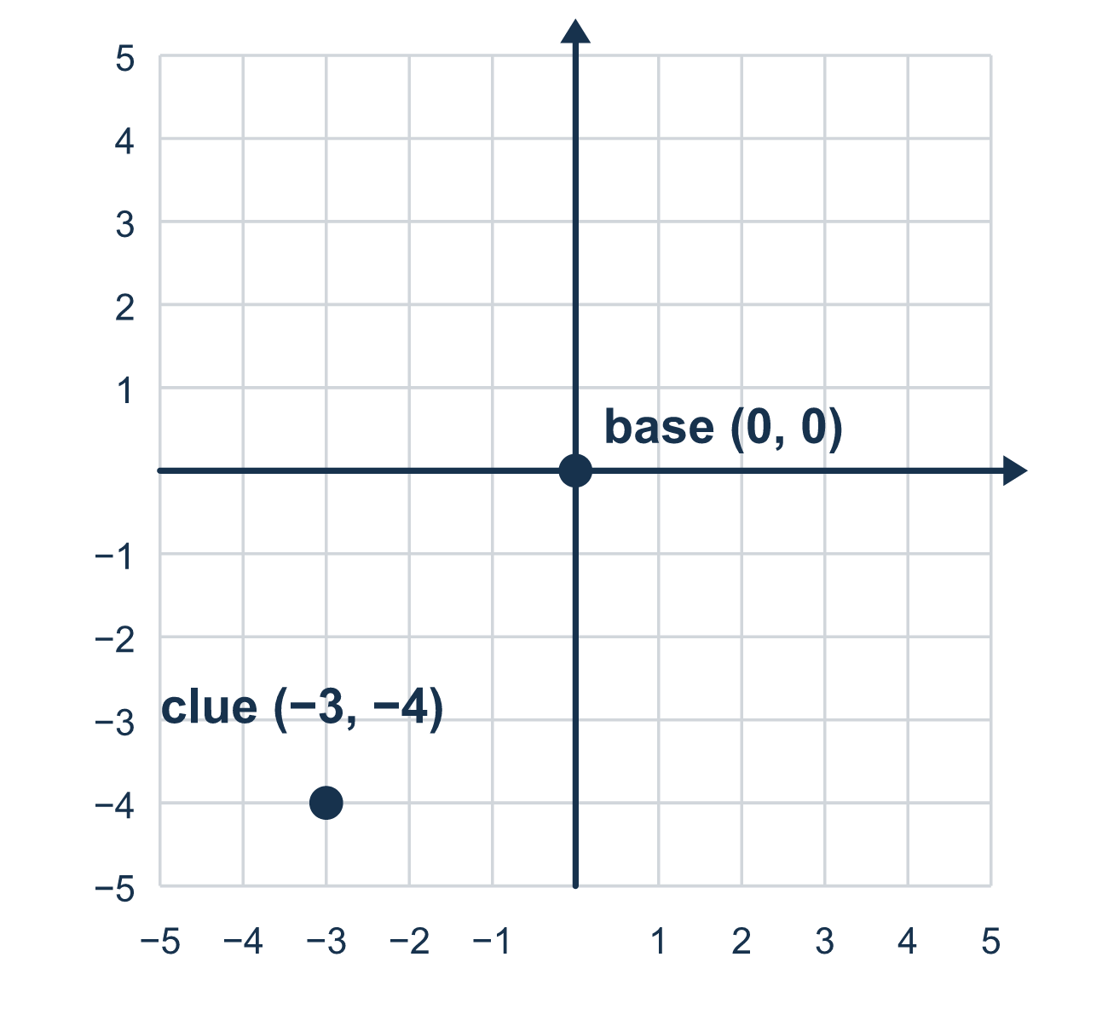
Nuestro modelo de clase: el signo te dice el camino

Inténtalo
Resuélvelo en papel. Escribe una respuesta en cada línea.
- Para ubicar (−2, 5), ¿hacia dónde te mueves por el −2?
A. Derecha 2 B. Izquierda 2 C. Arriba 2 D. Abajo 2
Mi respuesta
- Para ubicar (4, −3), ¿hacia dónde te mueves por el −3?
A. Izquierda 3 B. Arriba 3 C. Abajo 3 D. Derecha 3
Mi respuesta
- ¿Cuál par ordenado está 3 unidades a la izquierda y 2 unidades abajo del origen?
A. (3, 2) B. (−2, −3) C. (3, −2) D. (−3, −2)
Mi respuesta
- ¿Cuál par ordenado nombra un punto en la parte superior izquierda de la cuadrícula?
A. (−2, 3) B. (2, 3) C. (2, −3) D. (−2, −3)
Mi respuesta
- Un punto tiene coordenadas (−4, 6). Empezando en el origen, ¿cómo llegas a él?
A. Derecha 4, arriba 6 B. Izquierda 6, arriba 4 C. Izquierda 4, arriba 6 D. Izquierda 4, abajo 6
Mi respuesta

Conversen
¿Hacia dónde les manda un primer número negativo? ¿Hacia dónde les manda un segundo número negativo?

Misión en casa
Hagan del centro de una mesa el «campamento base». Escondan una moneda diciendo dónde está. Usen un par como (−2, 1). Su estudiante muestra hacia dónde moverse con cada número. Después cambien de papel.

Si se atoran, pregunten
- ¿El primer número es positivo o negativo? ¿Eso significa izquierda o derecha?
- ¿El segundo número es positivo o negativo? ¿Eso significa arriba o abajo?
- Siempre empezamos en el centro, el origen. Pon el dedo ahí primero.

Hazlo en pantalla

Escanea o escribe el enlace. La misma lección, con pistas. eduwonderlab.com/lessons/7-8/homework.html
¿Cómo te sentiste? (opcional) ☐ Difícil ☐ Voy mejorando ☐ Lo entendí

Family Math Studio · Para adultos Lección 7.8 · 6.NOS.7

Respuestas y notas para conversar
Pares ordenados en los cuatro cuadrantes

Lo que aprende tu estudiante
Esta noche marcamos puntos en las cuatro partes de la cuadrícula, llamadas cuadrantes. Ahora los números pueden ser negativos, lo que significa a la izquierda o hacia abajo.

Respuestas
Pidan a su estudiante que explique antes de mirar.
- B. Izquierda 2. Un primer número negativo significa moverse a la izquierda, así que Izquierda 2.
- C. Abajo 3. Un segundo número negativo significa moverse hacia abajo, así que Abajo 3.
- D. (−3, −2). Izquierda 3 es x = −3 y abajo 2 es y = −2, así que (−3, −2).
- A. (−2, 3). Superior izquierda significa izquierda (x negativa) y arriba (y positiva), así que (−2, 3).
- C. Izquierda 4, arriba 6. −4 significa izquierda 4 y 6 significa arriba 6: Izquierda 4, arriba 6.

Conversen
¿Hacia dónde les manda un primer número negativo? ¿Hacia dónde les manda un segundo número negativo?

Cuando se atoren, pregunten
- ¿El primer número es positivo o negativo? ¿Eso significa izquierda o derecha?
- ¿El segundo número es positivo o negativo? ¿Eso significa arriba o abajo?
- Siempre empezamos en el centro, el origen. Pon el dedo ahí primero.

Eviten decir
- Un signo negativo solo significa la misma dirección, a la derecha y hacia arriba.
- Ignora los signos negativos y marca el punto en el Cuadrante I.
- El orden de los números ya no importa con los negativos.

Misión en casa
Hagan del centro de una mesa el «campamento base». Escondan una moneda diciendo dónde está. Usen un par como (−2, 1). Su estudiante muestra hacia dónde moverse con cada número. Después cambien de papel.

